附件
化工设计能力评价证书取证交费开票流程
（一）交费说明（请认真阅读）
1. 2025年10月30日-11月6日，以个人为单位在中国化工教育协会官网支付取证费用，请使用自己的手机号（与竞赛报名系统内填写手机号码须一致），注册中国化工教育协会交费开票系统，登录后完成交费操作。
2. 在支付页面请必须填写“备注”栏，填写申请取证的学校名称、队伍名称、姓名、身份证号码。
3. 取证费用由取证队员自理，取证自愿。请完成交费操作后，同时通过平台填写发票信息。逾期不填写的，视为放弃开发票。
4. 如果取证费用需要单位报销，请在交费前，提前确认好开发票的信息（如单位名称、纳税人识别号等）。在系统填写发票信息时，请确认无误后再提交，以免信息有误，导致无法报销。
5. 交费完成后，请在全国大学生化工设计竞赛官网提交支付账单编号。

如有任何问题，可以通过邮件联系shihuagzq@163.com

（二）具体步骤
1. 电脑端登录中国化工教育协会官网：http://www.cteic.com，点击“缴费开票登录”进入交费系统，务必输入自己的手机号（与竞赛报名系统内填写手机号码须一致），点击获取验证码，通过验证码登录。
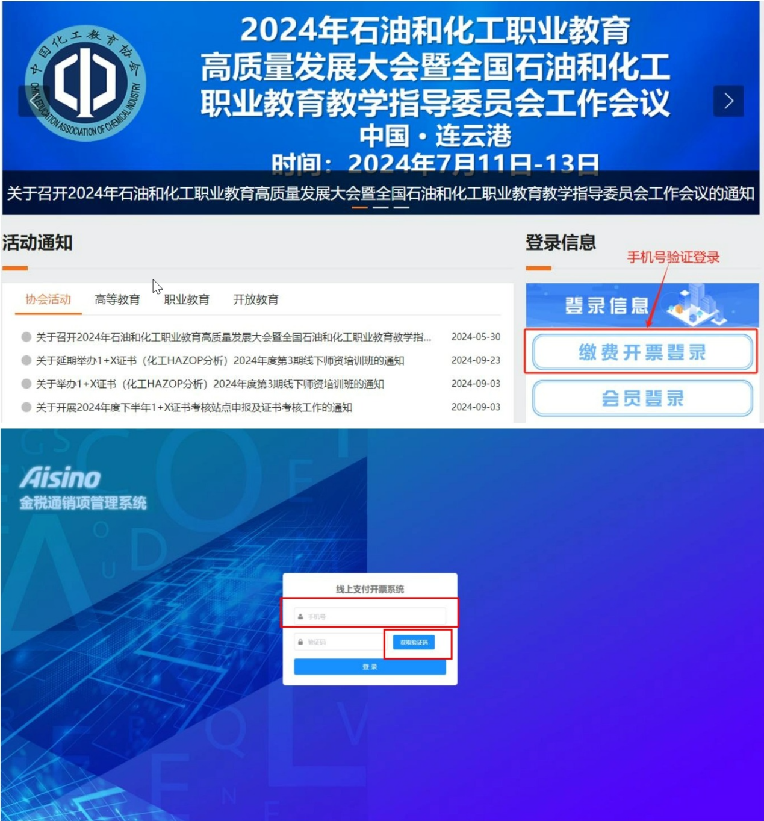

2. 登录后，进入交费页面。
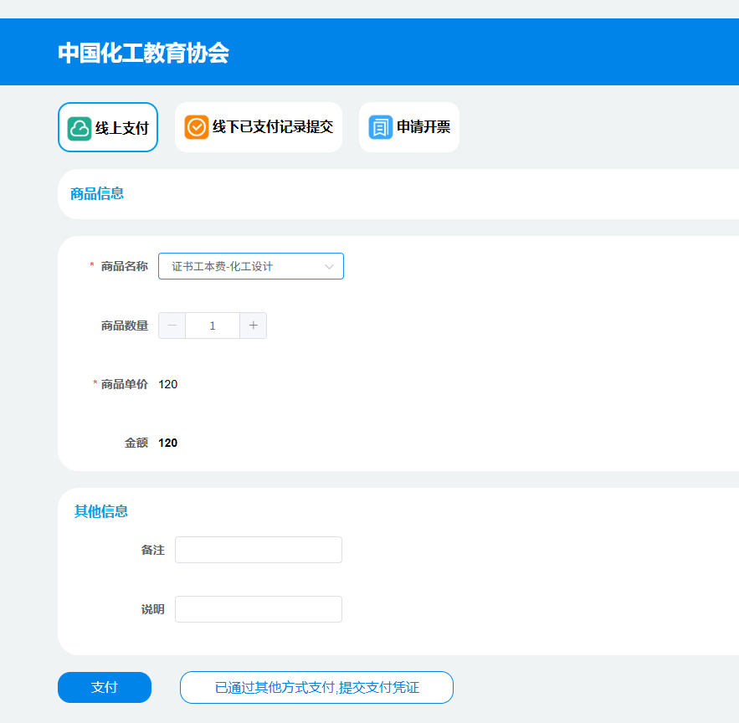

（1）点击左上角“线上支付”
（2）“商品名称”选择“证书工本费-化工设计”
（3）“商品数量”点击选择1。
（4）“商品单价”为该证书单人取证费，化工设计能力评价证书取证费为120元/人。
（5）在其他信息-备注栏，填写学校名称、队伍名称、姓名、身份证号码、手机号码（与竞赛报名系统内填写手机号码须一致）。
（6）数量、金额、备注等信息核对无误后，点击“支付”按钮，进入扫码交费页面。
（7）扫码交费页面只支持通过手机扫码交费，不支持鼠标右键识别二维码交费。请2分钟内完成扫描操作，超时请刷新。
3. 为确保支付信息准确，请在使用手机扫码交费操作时，请在支付页面中的“付款附言”项，再次填写学校名称、队伍名称、姓名、身份证号码。
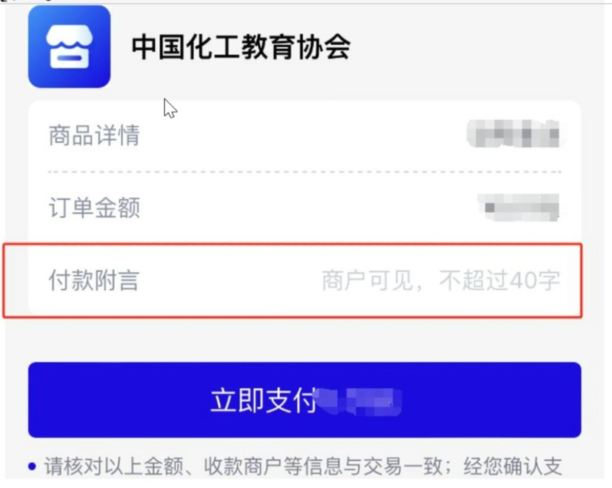
支付成功后，请保存支付凭证截图，内含“商户单号”（39k开头的数字），以备后期核查使用。
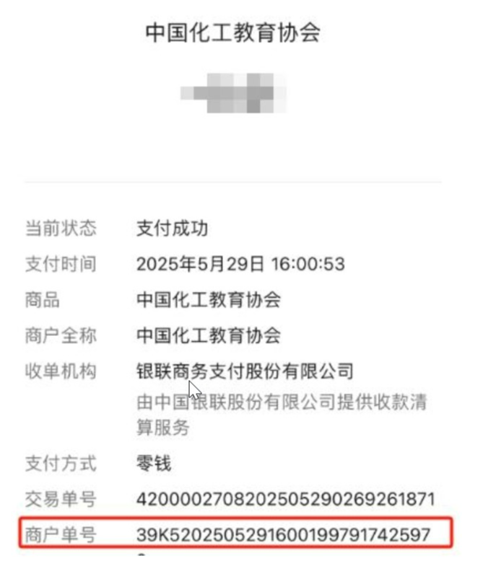
4. 提示付款成功后，点击“查看订单”。
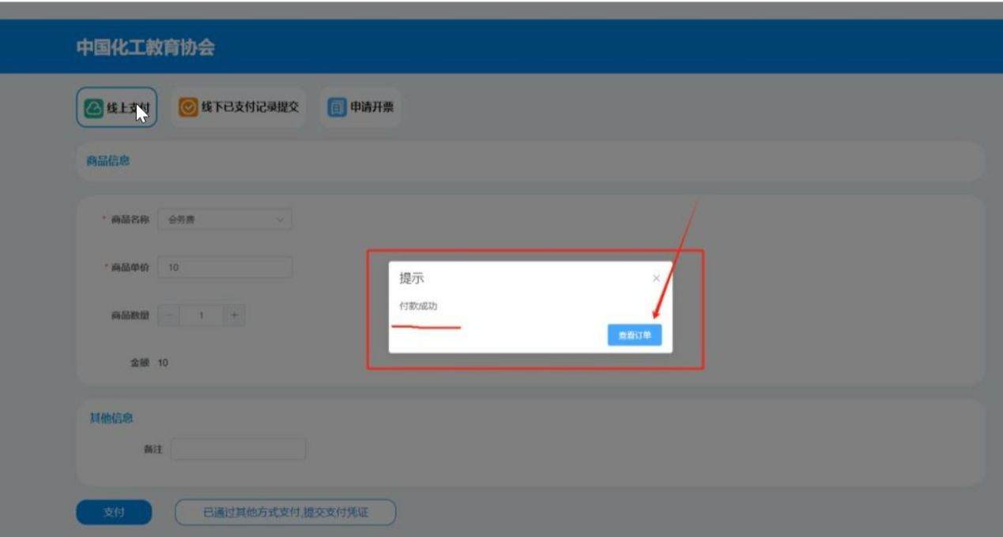
点击“查看订单”，直接跳转到未申请的开票订单。点击“申请开票”，选择“数电普票（电子）”，填写开票信息。
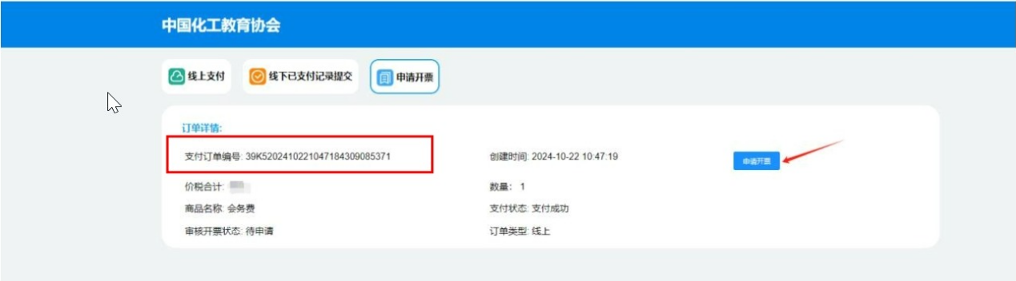

（1）如果需要单位报销，请点击左上角的“企业”。无需单位报销，请选择“个人/其他”。请谨慎选择。
（2）“发票种类”选择“数电普票（电子）”
（3）“购方名称”填写发票报销单位名称，如学校名称。
（4）“购方税号”填写发票报销单位纳税人识别号，如学校的纳税人识别号。如果填写完“购方名称”后，“购方税号”可以自动显示，也请务必进行人工核对，以免税号有误，无法报销。
（5）推送手机号和推送邮箱，请填写竞赛报名时填写的手机号和邮箱。
（6）以上信息填写完整后，请再次核对，无误后点击“确定”。
5. 提交开票后，开票状态显示“审核开票中”或者“开票失败”为正常情况，24小时内发票即可发送到预留的邮箱中。
重要提示：只能提交1次开票，不能重复提交开票，否则无法开出发票。
6. 显示操作成功后，请将“支付订单编号”（39k开头的数字）抄录下来，请留存该编号，在全国大学生化工设计竞赛官网申请证书时需填写。
也可请使用手机支付凭证中的“商户单号”（39k开头的数字）登记取证信息。

